**水映兰苑选房场地位置示意图及温馨提示**

1. **选房地址：**

北京市顺义区顺安南路12号院26号楼，水映兰庭销售中心。

（图中红旗位置）。

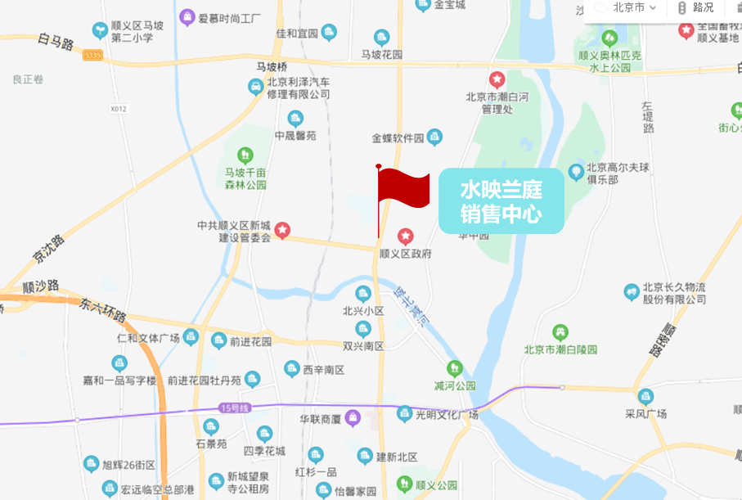

1. **行车路线：**

车行线路：外环路与通顺路交汇处北行0.8公里。白马路与通顺路交汇处南行1.8公里。

公交线路：乘坐850、856、顺3、顺30路、顺21路公交车，牛栏山一中实验学校站下车，向北步行约300米。

**三、温馨提示：**

1. 每个申购家庭不得超过2人进入选房场地选房。每组申购家庭选房时限不超过3分钟，如在规定时间内未完成选房的，后续申购家庭可同时进场选房。
2. 申购家庭应按选房到场时间提前30分钟到场等候，选房现场内设等候区，请大家在等候区耐心等候，不要随意走动，大声喧哗。选房家庭应听从现场工作人员管理。
3. 由于选房现场人员较多，请您妥善保管好自身财物，老年人或未成年人尽量不要随行，请照顾好自身安全。
4. 如现场发生紧急情况，请您不要惊慌，听从工作人员指挥，有序从选房现场大门迅速撤离。
5. 为了您及其他人的身体健康，且避免火灾的发生，全场禁止吸烟。
6. 现场禁止携带易燃、易爆、有毒有害等危险品及枪支弹药、管制刀具等违禁品，如携带上述物品请及时与工作人员联系。
7. 由于现场选房时间较短，您需要提前预选出几套房源方案作为备用，以免在现场由于时间紧促及房源的变化影响正常选房。
8. 根据疫情期间防控要求，选房现场所有人员应服从统一指挥，全程正确佩戴口罩，人员间隔距离不少于1米，选房现场不间断多频次保持通风、消毒。
9. 每个申购家庭不得超过2人进入选房区选房，进入场地时，需配合工作人员进行体温检测、手机“健康宝”出示及信息登记工作。
10. 凡未佩戴口罩、体温异常或近期曾途经高危地区的人员，我们将谢绝进入，确保选房工作安全、有序进行。